Bài viết trong Thư viện kiến thức:

KHẢO SÁT XÂY DỰNG HẦM: NHỮNG YẾU TỐ CẦN XEM XÉT TRƯỚC KHI THI CÔNG

Địa chất, nước ngầm và điều kiện khu vực quyết định giải pháp công trình ngầm
Xây dựng hầm không chỉ là tạo một không gian dưới lòng đất. Địa chất, nước ngầm, công trình lân cận và điều kiện thi công đều có thể ảnh hưởng trực tiếp đến giải pháp, chi phí và mức độ an toàn của công trình.
Theo International Tunnelling and Underground Space Association (ITA-AITES) – Hiệp hội Hầm và Không gian ngầm Quốc tế, khảo sát điều kiện địa chất và thủy địa chất là cơ sở quan trọng để đánh giá và lựa chọn giải pháp cho công trình ngầm.
Hiểu đúng lòng đất – lựa chọn đúng giải pháp.
Để lựa chọn giải pháp xây dựng hầm phù hợp, trước hết cần đánh giá những điều kiện tự nhiên và kỹ thuật của khu vực xây dựng như:
1. ĐỊA CHẤT – YẾU TỐ QUAN TRỌNG KHI XÂY DỰNG HẦM
Mỗi khu vực có đặc điểm đất, đá khác nhau. Vì vậy, giải pháp xây dựng hầm cần bắt đầu từ việc hiểu rõ nền đất và môi trường xung quanh.
Các yếu tố cần xem xét có thể gồm:
- Loại đất, đá và cấu tạo địa tầng.
- Đặc tính cơ học và khả năng biến dạng của đất đá.
- Các lớp đất yếu.
- Khe nứt, đứt gãy hoặc các điều kiện địa chất bất lợi.
- Địa hình và điều kiện khu vực xây dựng.
Theo International Tunnelling and Underground Space Association (ITA-AITES) – Hiệp hội Hầm và Không gian ngầm Quốc tế, điều kiện địa chất có thể ảnh hưởng trực tiếp đến tính khả thi, phương án thi công, chi phí, độ ổn định và mức độ rủi ro của công trình ngầm.
Không có một giải pháp xây dựng hầm phù hợp cho mọi khu đất. Giải pháp cần được lựa chọn trên cơ sở điều kiện địa chất thực tế của từng công trình.
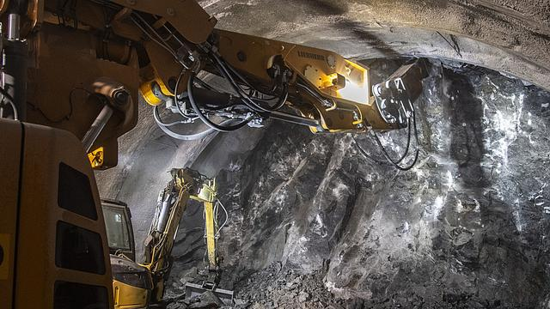

2. NƯỚC NGẦM – YẾU TỐ CẦN ĐƯỢC ĐÁNH GIÁ SỚM
Nước ngầm là một trong những yếu tố cần đặc biệt lưu ý khi xây dựng hầm.
Mực nước, lượng nước và khả năng thấm của đất có thể ảnh hưởng đến quá trình đào hầm, kết cấu công trình và khả năng chống thấm sau khi hoàn thành.
Theo International Tunnelling and Underground Space Association (ITA-AITES) – Hiệp hội Hầm và Không gian ngầm Quốc tế, điều kiện nước ngầm cần được xem xét trong quá trình khảo sát và lựa chọn giải pháp xây dựng công trình ngầm.
Đối với hầm lưu trữ, hầm rượu và không gian ngầm dân sự, kiểm soát nước và độ ẩm càng quan trọng, bởi đây là những yếu tố có thể ảnh hưởng trực tiếp đến chất lượng không gian, vật liệu, đồ lưu trữ và điều kiện sử dụng.
Một công trình hầm khô ráo và ổn định không chỉ phụ thuộc vào lớp chống thấm, mà bắt đầu từ việc hiểu đúng điều kiện nước dưới lòng đất.

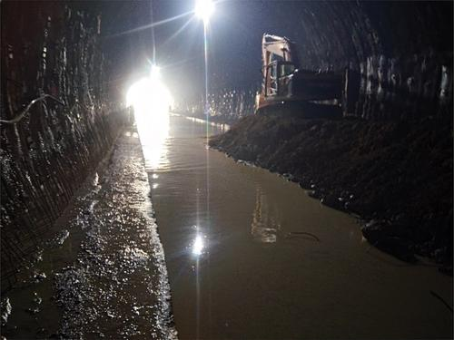
3. XÂY HẦM TRONG KHU VỰC DÂN CƯ CẦN LƯU Ý GÌ?
Khi xây dựng hầm trong khu dân cư hoặc khu vực đô thị, công trình không chỉ liên quan đến phần đất của riêng mình mà còn có thể ảnh hưởng đến nhà cửa, hạ tầng và không gian xung quanh.
Cần xem xét các yếu tố như:
- Công trình hiện hữu xung quanh.
- Móng của nhà lân cận.
- Hệ thống điện, nước, viễn thông và hạ tầng ngầm.
- Điều kiện giao thông và tiếp cận công trường.
- Rung động, tiếng ồn và chuyển vị của nền đất.
- Khả năng ảnh hưởng đến các công trình lân cận.
Theo International Tunnelling and Underground Space Association (ITA-AITES) – Hiệp hội Hầm và Không gian ngầm Quốc tế, việc khảo sát các công trình hiện hữu và hệ thống hạ tầng xung quanh là một phần quan trọng trong quá trình chuẩn bị và triển khai công trình ngầm.
Xây một công trình dưới lòng đất nhưng cần nhìn tổng thể cả khu vực xung quanh.
4. MẶT BẰNG VÀ KHẢ NĂNG TIẾP CẬN CÔNG TRƯỜNG
Một khu đất rộng và một khu đất nằm trong khu dân cư đông đúc có thể đặt ra những yêu cầu rất khác nhau khi xây dựng hầm.
Trước khi thi công, cần xem xét lối tiếp cận công trường, khả năng đưa máy móc và vật liệu vào khu vực thi công, vị trí đào hầm, vận chuyển đất đá và bố trí các hạng mục phục vụ thi công.
Những yếu tố này có thể ảnh hưởng đến phương án thi công, tiến độ, khả năng triển khai và chi phí của công trình.
Theo International Tunnelling and Underground Space Association (ITA-AITES) – Hiệp hội Hầm và Không gian ngầm Quốc tế, khảo sát hiện trường là cơ sở để xem xét các yếu tố liên quan đến vị trí, độ sâu, phương pháp đào, chống đỡ và khả năng triển khai công trình.
Một giải pháp tốt không chỉ phù hợp với lòng đất, mà còn phải phù hợp với điều kiện thực tế của khu đất.
5. KHẢO SÁT ĐỂ LỰA CHỌN GIẢI PHÁP PHÙ HỢP
Không phải công trình ngầm nào cũng có thể áp dụng cùng một phương pháp. Mỗi khu đất, mỗi điều kiện địa chất và mỗi mục đích sử dụng sẽ cần một cách tiếp cận khác nhau.
Tùy từng công trình, việc khảo sát có thể bao gồm:
- Thu thập và xem xét các dữ liệu địa chất hiện có.
- Khảo sát thực tế tại khu vực xây dựng.
- Khoan khảo sát và kiểm tra các lớp đất, đá.
- Đánh giá điều kiện nước ngầm và khả năng thấm.
- Sử dụng các phương pháp khảo sát phù hợp khác khi cần thiết.
Theo International Tunnelling and Underground Space Association (ITA-AITES) – Hiệp hội Hầm và Không gian ngầm Quốc tế, nhiều phương pháp khảo sát có thể được kết hợp để có được đánh giá sát hơn về điều kiện thực tế của khu vực.
Khảo sát để trả lời những câu hỏi quan trọng
Kết quả khảo sát giúp xác định cơ sở để lựa chọn:
- Đào hầm bằng phương pháp nào?
- Có cần gia cố đất hoặc kết cấu không?
- Kết cấu hầm cần được thiết kế như thế nào?
- Giải pháp kiểm soát nước và chống thấm ra sao?
- Mặt bằng hiện tại có phù hợp với phương án thi công không?
Khảo sát không chỉ để biết dưới lòng đất có gì, mà để biết nên xây dựng như thế nào.

6. ĐỐI VỚI HẦM DÂN SỰ, BÀI TOÁN CÒN RỘNG HƠN
Một hầm lưu trữ lương thực, hầm rượu, không gian ngầm đa năng hay công trình ngầm đặc thù không chỉ cần đảm bảo yêu cầu về kết cấu, mà còn phải đáp ứng điều kiện môi trường, công năng và nhu cầu sử dụng riêng của từng công trình.
Tùy mục đích sử dụng, công trình còn có thể cần xem xét:
- Kiểm soát nhiệt độ và độ ẩm.
- Thông gió và chất lượng không khí.
- Chống thấm và kiểm soát nước.
- Chiếu sáng và hệ thống kỹ thuật.
- Kiểm soát tiếp cận và an toàn.
- Tổ chức không gian, tiện nghi và tính thẩm mỹ.
Vì vậy, thiết kế hầm dân sự không chỉ bắt đầu từ câu hỏi “xây như thế nào?”, mà còn từ câu hỏi “không gian này sẽ được sử dụng như thế nào?”
Một công trình ngầm có giá trị không chỉ vững chắc dưới lòng đất, mà còn phải phù hợp với cách con người sử dụng không gian đó.

HẦM TỐT BẮT ĐẦU TỪ KHẢO SÁT TỐT
Xây dựng một công trình ngầm không bắt đầu từ việc đào đất, mà bắt đầu từ việc hiểu rõ khu đất và nhu cầu sử dụng.
Từ địa chất, nước ngầm, công trình lân cận, điều kiện thi công đến mục đích sử dụng, mỗi yếu tố đều có thể ảnh hưởng đến an toàn, chi phí, tiến độ và hiệu quả của công trình.
Góc nhìn HAMDANSUTRUNGDUNG
HAMDANSUTRUNGDUNG định hướng tiếp cận mỗi công trình từ điều kiện thực tế của khu đất và nhu cầu riêng của khách hàng, từ đó lựa chọn giải pháp phù hợp về địa kỹ thuật, kết cấu, chống thấm, thi công và vận hành.
Hiểu đúng lòng đất – Lựa chọn đúng giải pháp – Kiến tạo không gian ngầm an toàn, bảo mật và đẳng cấp.

NGUỒN THAM KHẢO
- International Tunnelling and Underground Space Association (ITA-AITES) – Hiệp hội Hầm và Không gian ngầm Quốc tế
Tài liệu về khảo sát hiện trường, địa chất, thủy địa chất, địa kỹ thuật và các yếu tố ảnh hưởng đến công trình ngầm.
- U.S. Federal Highway Administration (FHWA) – Cơ quan Quản lý Đường cao tốc Liên bang Hoa Kỳ
Các tài liệu hướng dẫn về khảo sát địa kỹ thuật, kiểm soát nước ngầm, đào, chống đỡ và thiết kế công trình hầm.
- ITA-AITES – Recommendations for TBM Tunnelling
Tài liệu về khảo sát điều kiện hiện hữu, địa hình, địa chất, nước ngầm, công trình và hạ tầng hiện hữu xung quanh khu vực xây dựng hầm.

